Име______________________________________________________ Дата_________ **3Д ФОРМИ**

**Исечи и пронајди го соодветното место каде што треба да залепиш.**

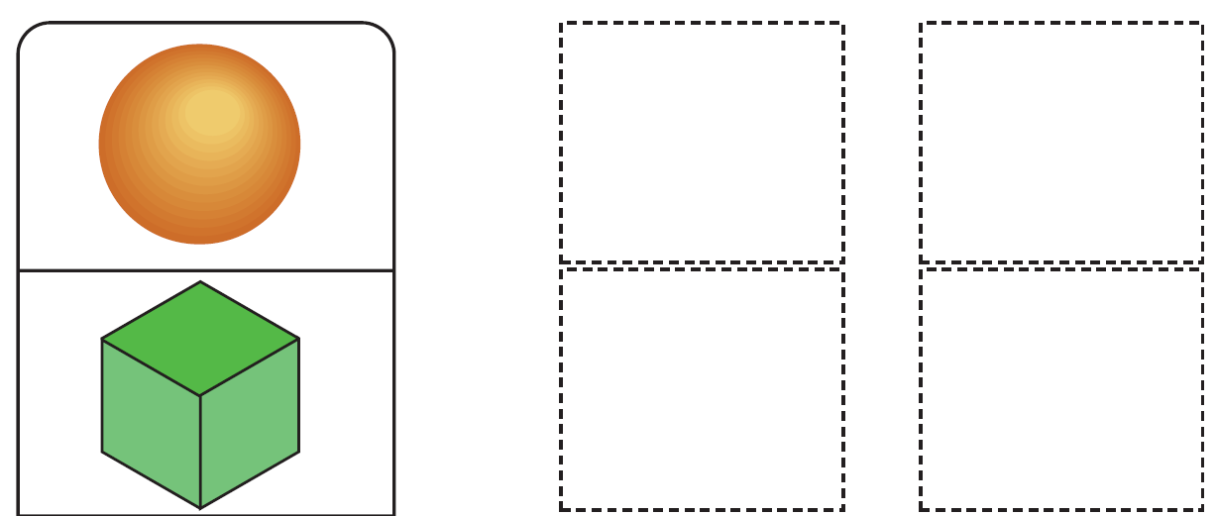

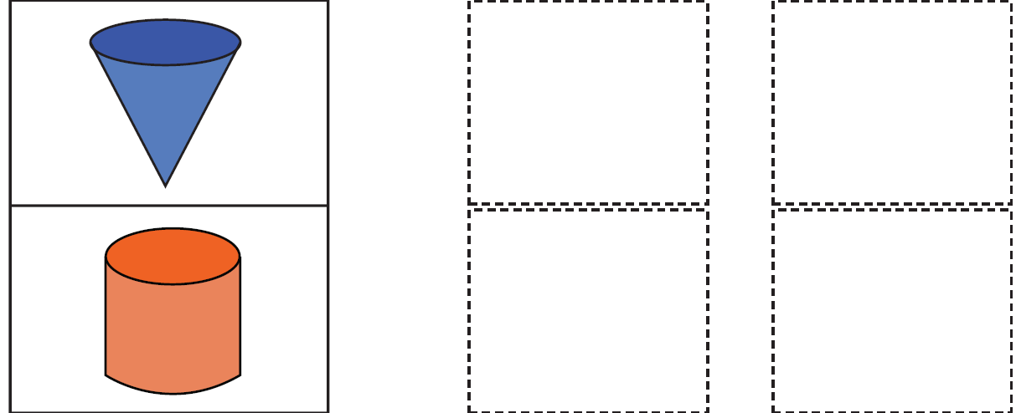

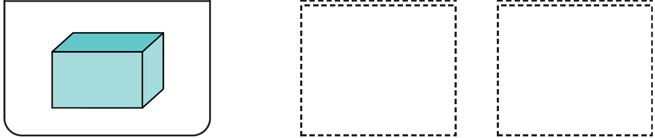

**-Умее да препознае 3Д форма и истата да ја пронајде во некој предмет**

  

